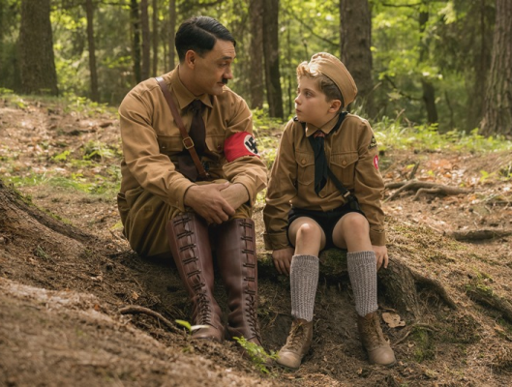
Králiček Jojo
(Jojo Rabbit)
Premiéra: 23. 1. 2020

Twentieth Century Fox
ČR, Nový Zéland, 2019
Réžia: Taika Waititi
Scenár: Taika Waititi
Kamera: Mihai Malaimare Jr.
Hudba: Michael Giacchino
Hrajú: Roman Griffin Davis, Scarlett Johansson, Thomasin McKenzie,Taika Waititi, Sam Rockwell, Rebel Wilson, Stephen Merchant, Alfie Allen

Jojo si to užíva. Ako správny chlapec má kopec kamarátov, nie len na dvore, ale priamo v Hitlerjugende. Najlepší kamoš sa volá Yorki a ďalsí aj keď imaginárny je samotný - Adolf Hitler. Absolútna pohoda a idylka. Tá trvá až dovtedy, kým Jojo nezistí, že jeho mama ukrýva židovské dievča. Režisér Taika Waititi natočil príbeh z druhej svetovej vojny so svojským osobitým štýlom humoru.
Byť v nacistickej Tretej ríši malým blondiakom znamená, že máte ideálnu štartovaciu pozíciu pre život. Jedným z prvých krokov je samozrejme členstvo v organizácii Hitlerjugend, čiže v „Hitlerovej mládeži,“ čo obnáša trošku vojenského drilu, pálenie nebezpečných kníh, vyhadzovanie vecí do vzduchu, nenávidenie židov a podobné hranie si na vojakov a na vojnu. A to v partii s kopou Hitlerovi tiež veľmi oddaných kamarátov. Zmysel a cieľ to má jednoduchý: stať sa riadnym a plnohodnotným nacistom.
A tým chce byť aj desaťročný chlapec Jojo (Roman Griffin Davis), ktorému v tom pomáha jeho imaginárny priateľ, tak trochu nahlúply Adolf Hitler (Taika Waititi). Adolf Jojovi radí v rôznych životných situáciách a podporuje ho v jeho správnom náckovstve. Zlom v Jojovom živote nastane v okamžiku, keď zistí, že jeho mama (Scarlett Johansson) ukrýva v podkroví židovské dievča (Thomasin McKenzie). Od tejto chvíle musí malý Jojo čeliť svojmu vlastnému zaslepenému vzťahu k nacismu a s tým mu jeho vymyslený Hitler už môže len veľmi ťažko poradiť. Aj keď sa celkom snaží.
Novozélandský režisér Taika Waititi (Thor: Ragnarok) si pre natáčanie exteriérov filmu Králiček Jojo vybral české mestá Žatec a Úštěk. Interiérové scény potom vznikali v barrandovských ateliéroch.

Prístupnosť: bez obmedzenia
Žáner: komédia / dráma / satira
Verzia: anglicky so slovenskými titulkami
Stopáž: 108 min
Formát: 2D DCP, zvuk 5.1
Monopol do: 23. 7. 2021

